**Характеристика применяемых методов проектирования и разработки программного обеспечения.**

Основным циклом разработки было выбрана «Инкрементную модель». ПО разрабатывается последовательно, но при этом имеет несколько версий (Рисунок 1). Данный способ дает возможность запланировать улучшение продукта пока длится жизненный цикл.

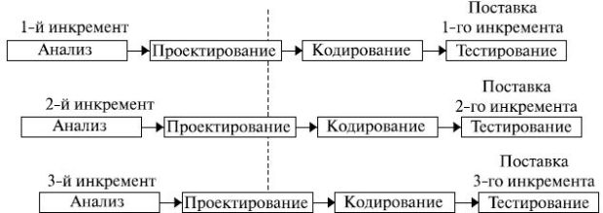

Рисунок 1. Инкрементная модель

Данный метод разработки был выбран, т.к. во время и после создания ПО можно спокойно расширить его функционал, при этом не затрагивая основные функции. Ниже представлен пример разработки приложения. В первой версии приложения пользователю был доступен только просмотр проекта (Рисунок 2).

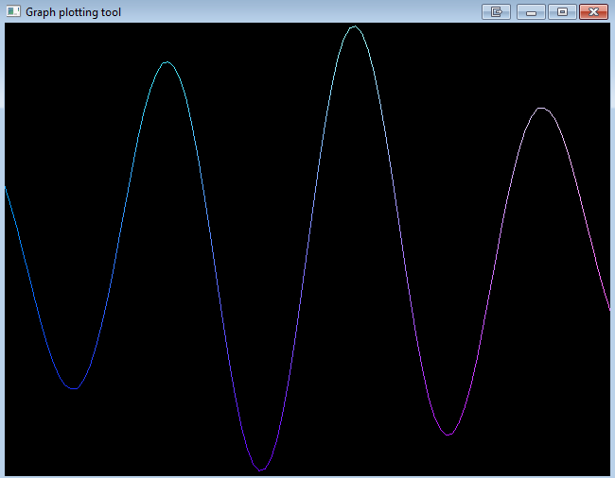

Рисунок 2. Первая версия приложения

Во второй версии было добавлено оформление графиков. (Рисунок 3).

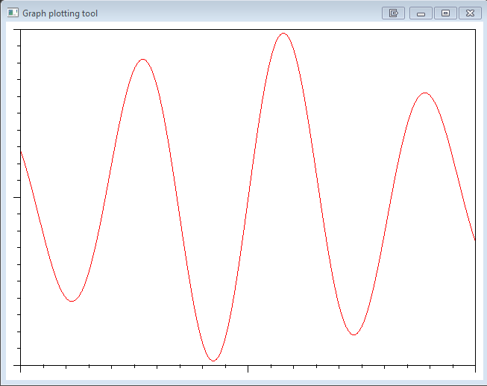

Рисунок 3. Вторая версия приложения

В третьей версии приложения была добавлена обработка парсером ввода пользователя для возможности построения графиков по любым функциям.

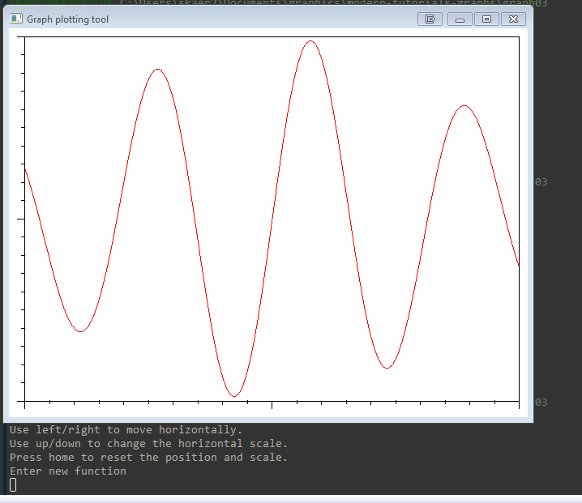

Рисунок 4. Отрисовка функции

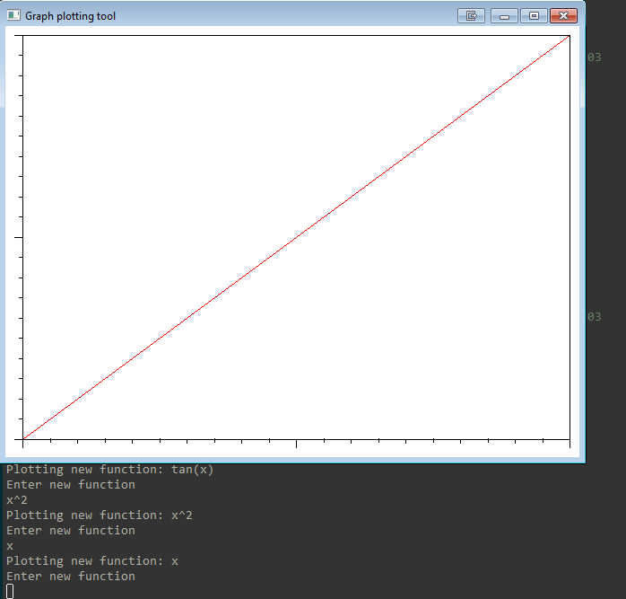

Рисунок 5. Отрисовка новой функции введённой пользователем

В будущих версиях планируется добавить поддержку функций в 3д пространстве.